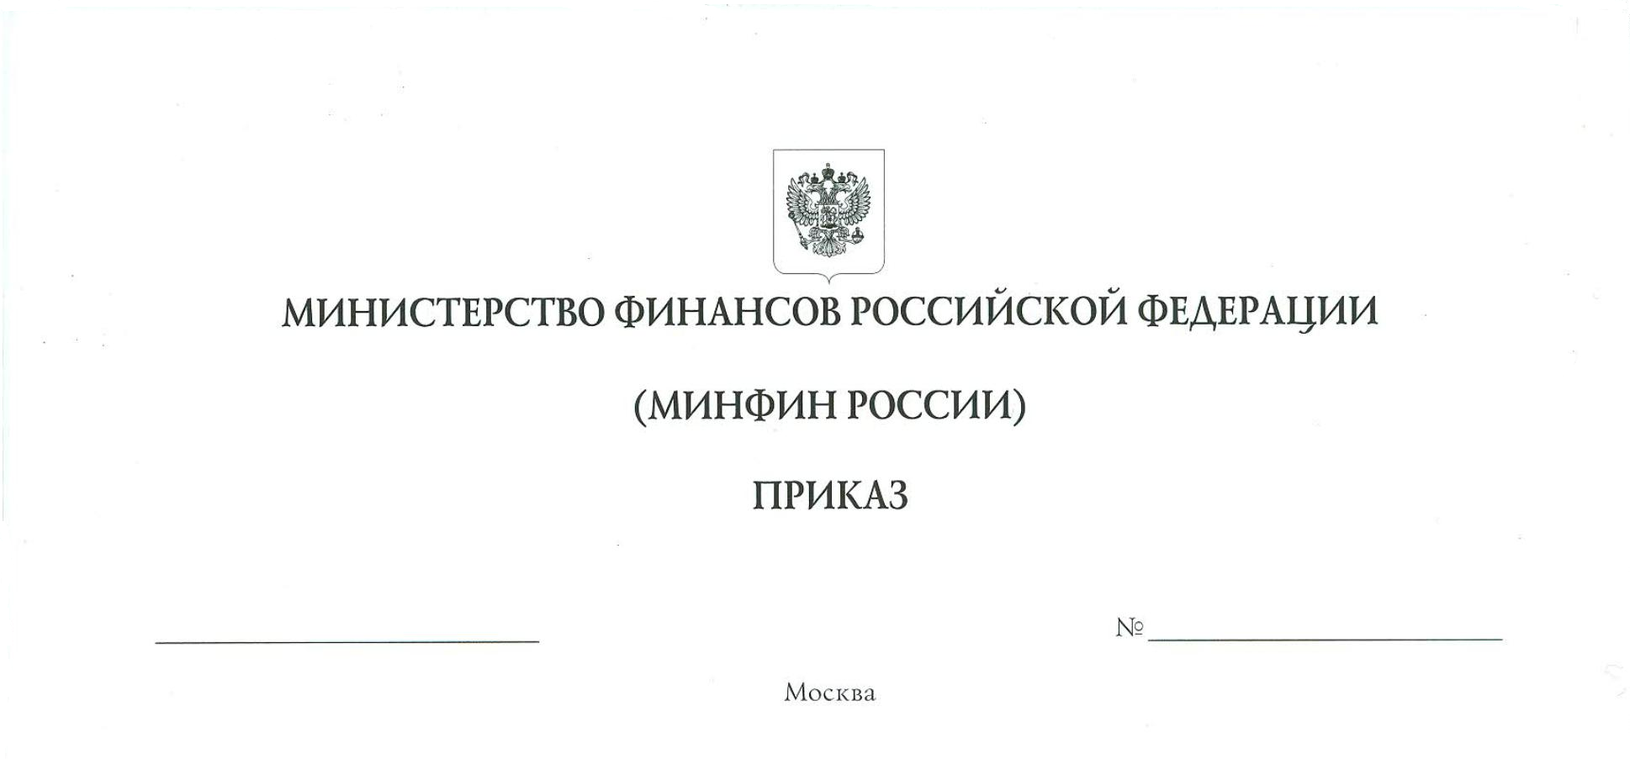
Об утверждении перечня индикаторов риска нарушения обязательных требований по федеральному государственному контролю (надзору) за организацией и проведением азартных игр

В соответствии с пунктом 1 части 10 статьи 23 Федерального закона
от 31 июля 2020 г. № 248-ФЗ «О государственном контроле (надзоре) и муниципальном контроле в Российской Федерации» и пунктом 1 Положения о Министерстве финансов Российской Федерации, утвержденного постановлением Правительства Российской Федерации от 30 июня 2004 г. № 329, приказываю:
- Утвердить прилагаемый перечень индикаторов риска нарушения обязательных требований по федеральному государственному контролю (надзору) за организацией и проведением азартных игр.
- Признать утратившим силу приказ Министерства финансов Российской Федерации от 1 декабря 2021 г. № 200н «Об утверждении индикатора риска нарушения обязательных требований по федеральному государственному контролю (надзору) за организацией и проведением азартных игр» (зарегистрирован Министерством юстиции Российской Федерации 30 декабря 2021 г., регистрационный № 66739).

Министр А.Г. Силуанов

УТВЕРЖДЕН

приказом Министерства финансов

Российской Федерации

от ______________ № ______

ПЕРЕЧЕНЬ
индикаторов риска нарушения обязательных требований по федеральному государственному контролю (надзору) за организацией и проведением азартных игр

- Снижение более чем на 50 процентов выручки, полученной организатором азартных игр в букмекерской конторе от деятельности по организации и проведению азартных игр в части принятия ставок, интерактивных ставок в отношении спортивных соревнований, по сравнению с предыдущим кварталом и одновременный отзыв лицензии на осуществление банковских операций у банка, выдавшего организатору азартных игр в букмекерской конторе банковскую гарантию исполнения обязательств перед участниками азартных игр.
- Поступление в лицензирующий орган заявления о предоставлении лицензии на осуществление деятельности по организации и проведению азартных игр в букмекерских конторах или тотализаторах (о внесении изменений в реестр лицензий на осуществление деятельности по организации и проведению азартных игр в букмекерских конторах или тотализаторах) от соискателя лицензии (лицензиата), здания, строения, сооружения (единая обособленная часть зданий, строений, сооружений) которого, используемые для осуществления деятельности по организации и проведению азартных игр в букмекерских конторах или тотализаторах, принадлежат на праве собственности или ином законном основании иному лицензиату, при условии отсутствия в лицензирующем органе направленного таким лицензиатом заявления о внесении изменений в реестр лицензий на осуществление деятельности по организации и проведению азартных игр в букмекерских конторах или тотализаторах в связи с прекращением деятельности по организации и проведению азартных игр в букмекерских конторах или тотализаторах в одном месте или нескольких местах ее осуществления, с указанием в нем на данное место осуществления деятельности по организации и проведению азартных игр в букмекерских конторах или тотализаторах, либо заявления о прекращении деятельности по организации и проведению азартных игр в букмекерских конторах или тотализаторах.

